

EXEMPLE ANONYMAT, MINEURE

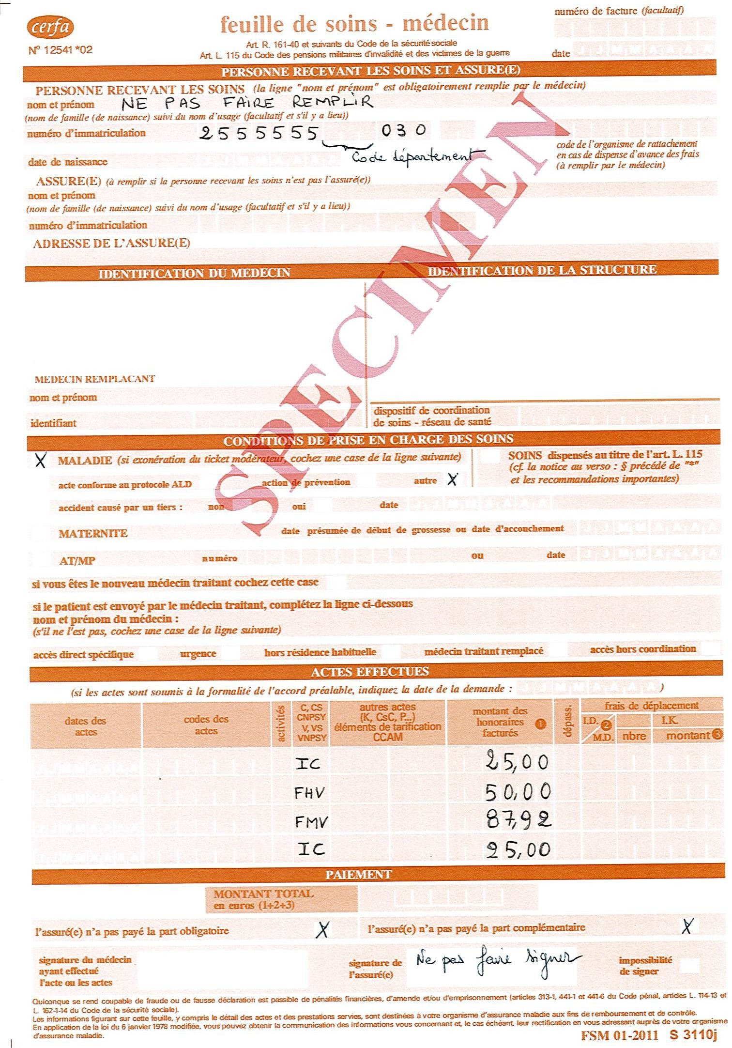

96,53€ 7 à 9 SA

83,57€ < 7 SA

25,00€

25,00€

50,00€